Üç keçi masalı

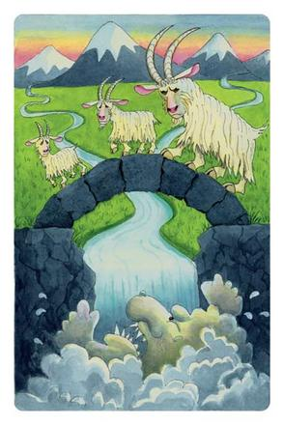

Bir varmış bir yokmuş, evvel zaman içinde kalbur saman içinde bir yerlerde üç keçi yaşarmış. Küçük keçi, ortanca keçi ve büyük keçi. Birgün keçilerin karnı açıkmış ve yaylaya otlamaya gidip karınlarını doyurup, kocaman olup, serpilmek istiyorlarmış. Ama yaylaya gitmek için yollarını engelleyen ırmağın üzerindeki köprüden geçmeleri gerekirmiş. Fakat köprünün altında kocaman, çirkin ve bir o kadarda korkunç bir trol yaşarmış.

Önce küçük keçi geçmek istemiş köprüden;
«Tirik tırak, tirik tırak…»
«Köprümün üzerinden kim geçiyor!» diye bağırıp homurdanmış trol.
«Ben küçük keçiyim. Yaylaya gidip karnımı doyurup büyümek ve serpilmek istedim sadece,» diye yanıt vermiş küçük keçi.
«Şimdi gelip seni yiyeceğim!» diye gürlemiş trol.
«Lütfen beni yeme. Az sonra sonra ortanca keçi gelecek. O benden çok daha büyük» demiş küçük keçi...
«Tamam o zaman, geçebilirsin!» demiş trol…
Küçük keçi köprüyü geçip yaylaya ulaşmış ve taze otlardan yemeye başlamış.

Ardından ortanca keçi gelmiş köprüye.
«Tirik tırak, tirik tırak…»
«Köprümün üzerinden kim geçiyor!» diye yine bağırıp homurdanmış trol.
«Ben ortanca keçiyim. Karnım acıktı da biraz. Yaylaya gidip taze otlardan yiyerek büyümek ve serpilmek istiyorum,» diye yanıt vermiş ortanca keçi.
«Şimdi gelip seni yiyeceğim!» diye gürlemiş trol.
«Lütfen beni yeme. Benden sonra gelen keçiyi bekle, o benden çok daha büyük,» demiş ortanca keçi.
«Tamam o zaman, geçebilirsin!» diye homurdanmış yine trol...
Ve ortanca keçi de karşıya geçip yayladaki taze otlardan yemeye başlamış...

Son olarak büyük keçi gelmiş köprüye...
«TİRİK TIRAK, TİRİK TIRAK…»
«Köprümün üzerinden kim geçiyor!» diye yine bağırıp homurdanmış trol.
«Ben büyük keçiyim! Yaylaya gidip taze otlardan yiyip dahada büyüyüp serpileceğim» diye yanıt vermiş büyük keçi, kendinden çok emin bir şekilde...
«Şimdi gelip seni yiyeceğim!» diye bağırıp gürlemiş trol...
«Kendine güveniyorsan çık karşıma! Seni kocaman sivri iki boynuzumla ırmağın içine atarsam görürsün gününü!» demiş büyük keçi.

Ve trol tamda büyük keçiyi yemek için gelirken büyük keçi gerçektende sivri boynuzlarıyla bir hamlede trolü ırmağın içine itivermiş. Ve o günden sonra hiçkimse trolü bir daha görememiş.

Böylece büyük keçi de güvenli bir şekilde yaylaya gidip diğer keçilerle birlikte taze otlardan yemeye başlamış. Keçiler büyümüşler, serpilmişler ve mutlu, mutlu yaşamışlar.

